基隆市立中山高級中學110學年度第一學期第三次段考試卷
科目：公民 年級：國二 適用班級：全部 班級: 座號: 姓名:
＊本試題採電腦讀卡，請小心劃記

一、選擇 每題2分，共15題
- （ ）中山姐妹花在行事曆上記錄了未來一星期的活動行程，包括：
其中哪一項屬於政治參與的方式？ (A)甲 (B)乙 (C)丙 (D)丁。
- （ ）下列何者不屬於我國選舉人必須具備的法定資格？ (A)年滿20歲 (B)具有中華民國國籍 (C)戶籍設在選舉區達四個月以上 (D)須受監護宣告。
- （ ）下列何者是國中生可以採取的政治參與方式？ (A)投票選舉 (B)籌組政黨 (C)投入競選 (D)關心時事。
- （ ） 傳播媒體在現代社會中不斷推陳出新，無形中加強其功能。下列何者並非傳播媒體應有的功能？ (A)提供訊息 (B)議題發聲 (C)歌頌政府 (D)反映民意。
- （ ）下列何者不屬於選舉的功能？ (A)選出公職人員 (B)協調政府各部門的意見 (C)合法組成政府 (D)落實責任政治。
- （ ）女人的年齡一直是個祕密，慈禧終於得到選民的支持，當選了新北市市長，由此可知慈禧至少已年滿幾歲？ (A)23歲 (B)26歲 (C)30歲 (D)40歲。
- （ ）近年來，經過多次公職人員選舉，臺灣人民的政治參與度提高不少，選民及候選人也愈來愈能表現出應有的民主素養。下列何種做法符合民主素養？ (A)為了勝選大開空頭支票，爭取民眾支持 (B)敗選後鼓動民眾抗爭，要求重新選舉 (C)遵守法律不賄選，公平競爭 (D)抹黑對手，破壞其名譽。
- （ ）我國制定《公民投票法》的主要目的在落實下列何者？ (A)實現直接民主理念 (B)落實政黨政治主張 (C)政府擁有執政權 (D)人民服從政府的領導。
- （ ）下列何者並非公民投票的實施目的？ (A)匯集民意 (B)解決重大之政治爭議 (C)落實直接民權的理念 (D)限制人民參與政治。
- （ ）在我國，要具備總統、副總統的投票資格，戶籍必須設在選舉區達幾個月以上？ (A)三個月 (B)四個月 (C)六個月 (D)十二個月。
- （ ）公民課堂上，老師請右邊四位同學討論關於媒體對公共意見的影響。何人的說法最為正確？ (A)小香、大正 (B)大正、小蘭 (C)小蘭、阿南 (D)阿南、小香。

- （ ）在民主國家中，下列何種行為不屬於政治參與？ (A)組織利益團體 (B)競選立法委員 (C)參與選舉 (D)看報紙了解藝人動態。
- （ ）臺灣每當舉辦重大選舉時，各大媒體記者通常都會守候在各開票所，電子媒體更以SNG車作現場直播，報導選情的最新消息。選舉結果應以下列何者所公布的資料為準？ (A)有線電視新聞臺 (B)候選人競選總部 (C)各政黨中央黨部 (D)選舉委員會。

- （ ）以下是西元2016年英國舉行脫歐公投的投票率統計圖，根據此圖判斷，英國哪一族群對此項議題的政治冷漠現象最明顯？ (A)18-24歲 (B)25-34歲 (C)55-64歲 (D)65歲以上。
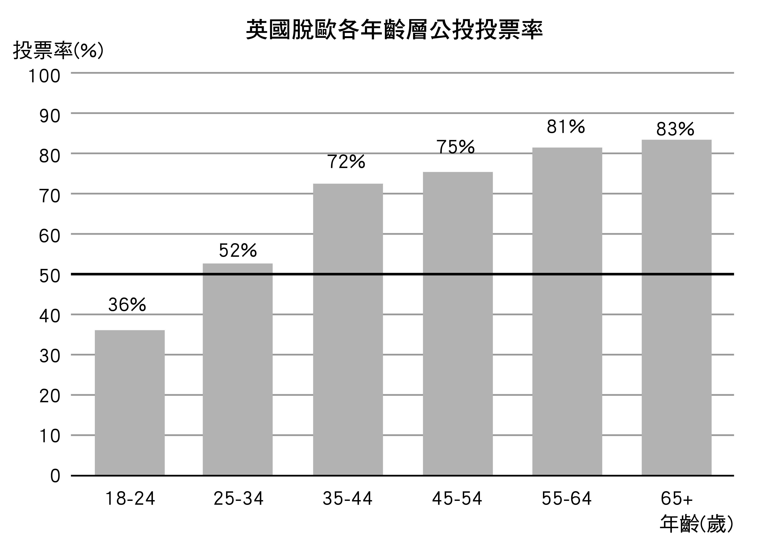
- （ ）選舉期間，由選舉委員會發布選舉公告，載明選舉種類、選舉區、投票日期等選舉相關事項，此為選舉的哪個過程？ (A)選舉公告 (B)登記參選 (C)競選 (D)投票。

- 題組 每題2分，共35題

(一)西元2020年1月11日我國舉行中央公職人員選舉」。競選期間各候選人無不卯足全力掃街拜票，希望能得到選民的支持，順利當選。請回答下列問題：
16.( ) 選舉當天，啟超因工作關係必須出國，為了不想錯過此次選舉，他請求雙胞胎哥哥代替自己去投票。這樣的做法違
反下列何種原則？ (A)直接原則 (B)無記名原則 (C)普通原則 (D)平等原則。
17.( ) 在投票日當天，選民紛紛前往投票所，下列何者在投票時不用攜帶？ (A)印章 (B)護照 (C)國民身分證 (D)投
票通知單。
18.( ) 大雨國的選舉規則明定：「本國男性，不分宗教、種族、階級、黨派，皆可參與選舉，這項權利女性除外。」上述
的做法若是在我國，違反下列何種原則？ (A)直接原則 (B)普通原則 (C)無記名原則 (D)平等原則。

(二)Mozilla(美商謀智)，發布的「臺灣網路健康調查報告」，提出臺灣現在的網路環境存有「三高」即「高隱私風險」、「高資訊壟斷」、「高訊息誤導」。
根據 Mozilla 報告，有43.4%受訪者只因有專業人士背書就輕易採信網路消息；其中29歲族群對「資訊壟斷」缺乏行動力(只看某個新聞來源)，問題意識也遠低於50歲以上長者，另外年輕族群的「隱私風險」問題同樣缺乏行動力，代表年輕人對個資保護方面仍待加強。
「高訊息誤導」則是所謂假消息到處充斥，調查還說，年長族群通常較難辨識網路資訊的真偽，可能因疏於查詢真偽而導致濫發錯誤資訊。請回答下列問題：
19.( ) 從29歲族群對「資訊壟斷」缺乏行動力(只看某個新聞來源)的情況來看，須加強下列何者能力？ (A)社群網站
(B)媒體識讀 (C)媒體接近權 (D)媒體使用權。
20.( ) 有43.4%受訪者只因有專業人士背書就輕易採信網路消息，這樣子的情況顯現出，年輕族群在閱讀媒體時更須重視
什麼？ (A)能夠辨別事實與意見 (B)培養主動的思辨能力 (C)媒體報導有特定的立場 (D)媒體內容存在隱藏性
的歧視。
21.( ) 年長族群通常較難辨識網路資訊的真偽，可能因疏於查證真偽而導致濫發錯誤資訊。因此，新聞專業人士處理網路
資訊時，首須重視何種新聞專業倫理？ (A)處理技巧扭曲事實 (B)不得牟取不當利益 (C)應保護祕密消息來源
(D)應詳實查證新聞事實。

(三)阿奇本身是視覺障礙者，法律規定可由阿奇的妹妹協助他投下總統、副總統選舉票，而阿奇的妹妹除了協助阿奇投票之外，自己也要投下生平的第一張選票。請回答下列問題：
22.( ) 阿奇妹妹協助阿奇投票的當時，應注意哪些事項？ (A)在選票上的圈選欄中蓋上阿奇的私人印章 (B)在投入票匭
前將阿奇的選票內容公開亮票 (C)保障阿奇的隱私，協助阿奇「祕密投票」 (D)在投票所大聲詢問阿奇要投給哪
位候選人。
23.( ) 雖然阿奇本身是視覺障礙者，但與非身心障礙者一樣具有選舉權，這顯示選舉具備何項原則？ (A)普通 (B)平等
(C)直接 (D)無記名。
24.( ) 阿奇的選票與其他選票一樣，皆具備同等的價值與效力，這顯示選舉具備何項原則？ (A)普通 (B)平等 (C)直接
(D)無記名。
25.( ) 阿奇的妹妹今年剛好有選舉權，因此這次選舉也是她生平第一次投票。阿奇的妹妹今年應該年滿幾歲？ (A)12歲
(B)16歲 (C)20歲 (D)23歲。
26.( ) 我國公職人員選舉中，下列何者與總統、副總統選舉同樣屬於中央選舉？ (A)鎮長 (B)縣長 (C)市議員 (D)立
法委員。

(四)以下是某雜誌針對該國各報紙頭版頭條標題進行觀察，發現下列情形：

◎觀察結論：報紙放在頭版的消息不外乎兩個標準――吸引力與重要性。
從和平獎報導來看，之所以獲得四大報紙的頭版地位，並不是因為該獎項特別重要，而是因為該年和平獎得主具有吸引力因素導致。而甲報紙的頭版頭條選材，更可以看出企業經營的角度，以吸睛衝高收看率為首要考慮要件。
◎建議：閱聽人可以
27.( ) 文中可看出民眾透過四大報紙來獲得媒體哪一項功能？ (A)接受訊息 (B)學習新知 (C)休閒娛樂 (D)發表意
見。
28.( ) 該雜誌針對四大報紙做出的觀察結論，指出媒體出現哪一種現象？ (A)報導未必能反映真實 (B)報導具有特定的
立場 (C)內容存在隱藏性歧視 (D)消息來源不夠多元化。

(五)行政院國家發展委員會建置了「公共政策網路參與平臺」，目的讓國民針對公共政策提出建議，透過附議過程，形成共識，作為調整施政方向的參考。民眾提案的方式如下：
舉例來說：西元2017年民眾曾上國發會「公共政策網路參與平臺」提案，要求強制取消國中、高中的第八節和寒暑假課導，很快就超過5,000人附議，依規定權責機關需給予答覆。對此，教育部正式回應，指課輔有必要保留，但學校不能強迫參加，也不能上新進度。
29.( ) 行政院國家發展委員會建置「公共政策網路參與平臺」，最能凸顯下列何種社會趨勢？ (A)網路發達提升閱聽
人媒體識讀能力 (B)網路發達擴大民眾公共參與的機會 (C)網路發達削弱了民間團體的影響力 (D)網路發達使閱聽人只能成為訊息接收者。
30.( ) 民眾在國發會的公共政策網路參與平臺提案，這種公共參與的模式與下列何者最為相似？ (A)勞工團體向勞動部
陳情，要求提高基本工資 (B)消費者向消費者文教基金會投訴不良的店家 (C)民眾至市長信箱要求改善公園照明
維護安全 (D)空服員向工會反應，航空公司未支付加班費。
31.( ) 教育部針對「取消國中、高中的第八節和寒暑假課導」提案所做的回應，符合民主政治的何種特色？ (A)政黨政
治 (B)法治政治 (C)責任政治 (D)民意政治。

(六)「銀髮民主」是指隨著少子化與高齡化，高齡選民比率上升，擁有愈來愈大的政治影響力。為獲得較多數選民的支持，候選人會積極推出有利於高齡者的政見，而忽略中年人和年輕人的需求。一般而言，高齡者希望政府解決醫療、養老、年金等與自己晚年生活相關的問題；年輕族群則希望政府解決教育、稅制，以及社會保障制度等相關問題。若政策明顯傾向某一方，不同年齡之間的生活水平、幸福指數等差距便會拉大，引起社會不安。
32.( ) 銀髮民主的社會中可能存在下列何種現象？ (A)高齡選民對於參與選舉的意願不高 (B)候選人積極回應年輕世
代的需求 (C)生育補助政策將獲得眾多的迴響 (D)醫療及長照政策受到候選人的重視。
33.( ) 文中候選人積極推出有利於高齡者政見，較可能是受下列何種原則影響？ (A)普通原則 (B)平等原則 (C)直接原
則 (D)無記名原則。
34.( ) 下列何種方式有助於直接解決「銀髮民主」可能產生的問題？ (A)下修選舉人年齡限制條件 (B)廢除地方自治區
的民意代表 (C)縮短被選舉人的設籍時間限制 (D)取消選舉人監護宣告的身分限制。

(七)新聞報導或戲劇節目中可能藉由刻板印象或偏見的方式來呈現特定議題，或描述特定的性別、族群、階級等，加深了社會大眾對於特定性別、階級、種族的誤解，進而影響了公共意見的形成。公民課時，老師找了以下四則報導要同學們進行分析，同學們要判斷四則新聞是否涉及隱藏性歧視，也要分析訊息內容的屬性。
35.( ) 根據上述四則報導內容判斷，哪一則新聞出現隱藏性歧視？ (A)新聞一 (B)新聞二 (C)新聞三 (D)新聞四。
36.( ) 一則訊息內容有客觀、可觀察的證據支持，屬於「事實」；若是加入主觀的價值或判斷，則是「意見」。根據此一
標準，判斷以下對四則新聞的分類，何者正確？ (A)新聞一和新聞三屬於事實 (B)新聞一和新聞四屬於事實 (C)新聞二和新聞四屬於意見 (D)新聞三和新聞四屬於意見。
37.( ) 公民老師若想為此一課程取一個名稱，下列何者較能囊括且符合所有課程內容？ (A)媒體識讀的培養 (B)媒體不平等現象 (C)網路的公共角色 (D)媒體與公共參與。

(八)總統大選即將來臨，這是有為第一次有選舉權，他非常興奮。投票日當天，有為帶著戶口名簿到了投票所，卻發現沒有帶齊該有的證件與物品，只好回家拿取。他要進入投票所時，選務人員告訴他不能攜帶有攝影功能的手機進場。最後有為終於順利投完票，這才鬆了一口氣。請回答下列問題：
38.( ) 根據上述內容，這是有為第一次有選舉權，他至少須年滿幾歲，才有選舉權？ (A)18 (B)20 (C)23 (D)30。
39.( ) 麗美要投票時，最主要應該攜帶下列哪些物品？(甲)學生證 (乙)身分證 (丙)投票通知單 (丁)印章 (A)甲乙丙
(B)甲乙丁 (C)乙丙丁 (D)甲乙丙丁。
40.( ) 不能攜帶有攝影功能的手機進入投票所，最主要是根據下列何種選舉原則？ (A)普通 (B)平等 (C)直接 (D)無
記名。

(九)樂生療養院是臺灣第一間痲瘋病院，作為慢性傳染病防治的專門機構，政府為興建捷運新莊線決定拆遷，此舉引發抗議。我們可藉由以下事件一窺其爭議點：
事件一：民眾挺身聲援病友，認為主流電子與平面媒體對保留樂生議題刻意忽視，也不報導爭議內容與可行的替代方案；他們在網路上交流訊息、討論對策、集資在報紙刊登廣告、動員網友參與聲援樂生院民的遊行，以網路串連輔助實體行動。
事件二：樂生保留自救會等上百個臺灣民間組織共同發起415保留樂生大遊行，某電視臺播報相關內容時暗示，「學校教師強制動員學生參加」，而且「參與者清一色都是大眾傳播科系學生」，此新聞因未平衡報導引發抗議。
41.( ) 由事件一可知，網路對參與公共事務上產生了何項影響？ (A)網路可大量提供民眾對某一議題的多角度看法 (B)
社群網路取代媒體可以從事傳播的功能 (C)網路成為民眾與媒體溝通意見時的橋梁 (D)資訊取得管道多元有助辨識議題的真偽。
42,( ) 事件二中的電視臺在播報上，引發抗議的原因為何？ (A)造假新聞無法呈現真實 (B)媒體本身存在特定立場 (C)
議題存在隱藏性的歧視 (D)無法引起社會大眾關注。
43.( ) 上述樂生議題出現在某討論平臺上，可推測出是要藉助媒體哪一項公共角色？

(十)下圖是公民老師今天的上課主題。請根據圖中的訊息，回答以下問題。
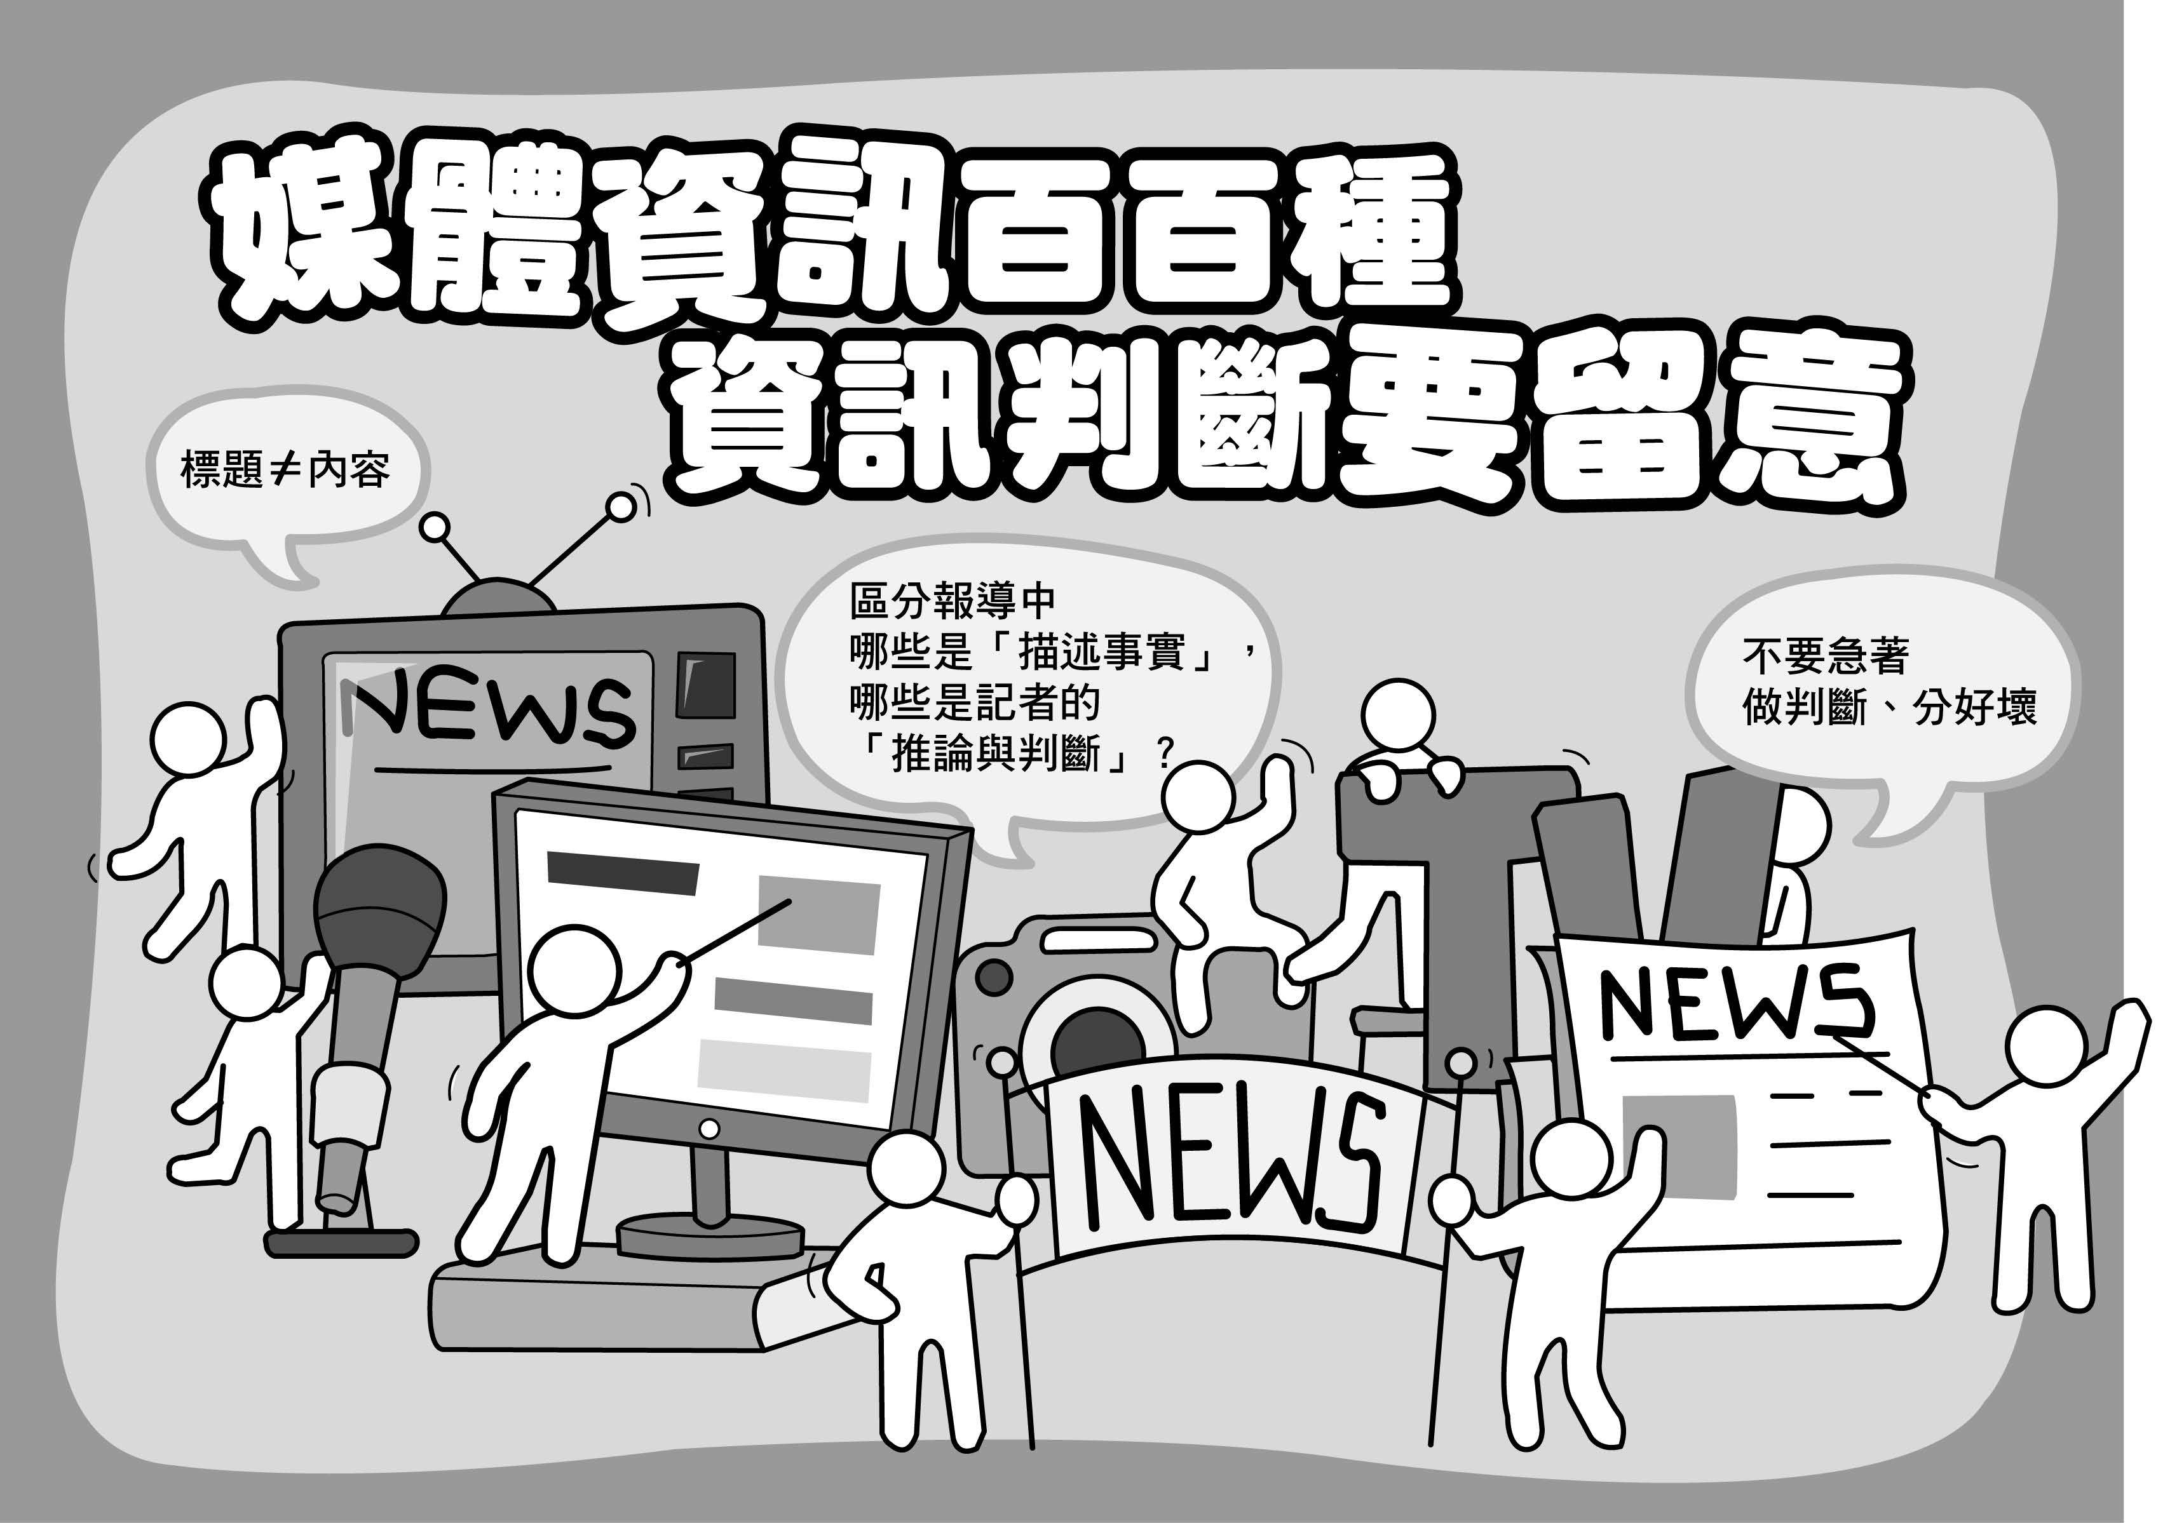
44.( ) 公民老師指出媒體對公共意見的形成，扮演著重要的角色。下列哪一事件可能是公民老師舉的實例？ (A)新聞節
目接受政府補助，宣揚政府政績 (B)偶像劇接受廠商贊助，呈現某廠牌商標 (C)公民記者揭發黑心食品，引發民眾討論 (D)網紅透過網路直播，舉行有獎徵答遊戲。
45.( ) 公民老師提醒同學們看報導時要注意：新聞標題 ≠ 內容。這種現象的產生與下列何種因素有關？ (A)為提升點閱
率或收視率，以聳動標題吸引民眾 (B)為了獲得政府補助，因此必須配合政府的政策 (C)媒體接受廠商贊助，在標題或內容中夾帶廣告 (D)媒體強化性別、族群或階級的刻板印象與歧視。
46.( ) 公民老師要同學們舉例一則內容是有客觀、可觀察的證據支持，屬於「事實」的新聞報導。下列何人的舉例最為正
確？ (A)小民：同性婚姻開放登記當日，記者訪問新人結婚之感受 (B)小芳：提高勞工的基本工資，對於勞工的
健康發展很重要 (C)建志：國際移工近年犯罪率升高，對臺灣的治安形成威脅 (D)心惠：新移民補充家務勞動的
不足，政府應立法予以保障。
47.( ) 公民老師提醒同學們，不要急著對報導判斷好壞，而要判別新聞的真假。下列何者是公民老師教學的目的？ (A)
培養媒體識讀的能力才能成為自主的閱聽人 (B)媒體不平等現象，無法提升弱勢學生的地位 (C)媒體在民意的形
成過程中，扮演著公共角色 (D)善用網路科技可以提升民眾公共事務的參與。

(十一)西元2020年我國舉行第15屆總統大選，當天投票結束後，投票所立即開票，並由【甲】公布選舉結果。民主進步黨贏得選戰，繼續執政；中國國民黨敗選，仍為在野黨。請回答下列問題：
48.( ) 這次總統大選，民主進步黨憑藉民意的支持，取得執政權，展現出選舉的何種功能？ (A)選出公職人員 (B)影響
政府政策 (C)合法組成政府 (D)展現分權制衡。
49.( ) 根據上文判斷，投票所進行開票後，由【甲】公告選舉結果，【甲】應為下列何者？ (A)總統 (B)司法院大法官
(C)立法院院長 (D)選舉委員會。
50.( )我國的選舉過程，下列何者正確？ (A)選舉公告→登記參選→競選→投票→開票→當選公告 (B)競選→選舉公告
→登記參選→投票→開票→當選公告 (C)登記參選→選舉公告→競選→投票→開票→當選公告 (D)當選公告→
競選→登記參選→投票→開票→選舉公告。

